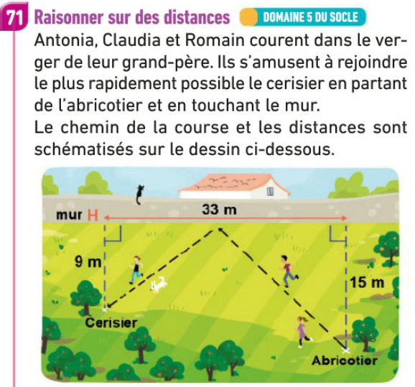 | 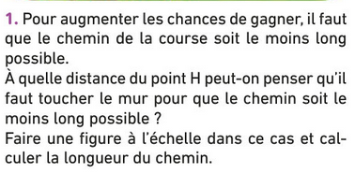  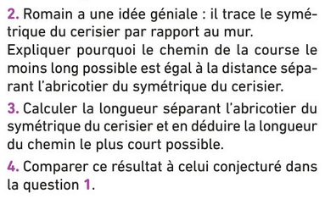
Sujet original Myriade 4ème de chez Bordas
Sans les angles droits
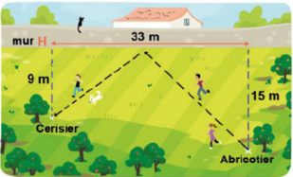
Sans les angles droits, sans le point H
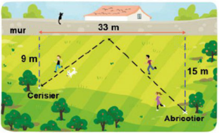
Sans les angles droits, sans le point H, sans la trace de la course
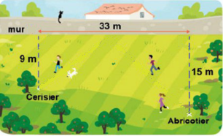
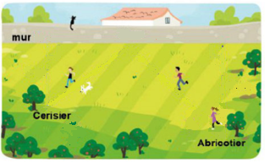 | 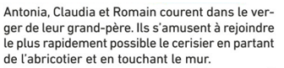  Ils ont pris quelques mesures, la distance de chaque arbre au mur. Le cerisier est à 9 m du mur et l’abricotier est à 15 m du mur. Ils ont aussi pris la distance entre les deux points de repères obtenus sur le mur : 33m.  A quel endroit, les enfants doivent – ils toucher le mur ?
Proposition :

